Option « Restauration»

Ce dossier est décliné en deux parties :

La première propose un outil de diagnostic qui permettra aux équipes éducatives de cibler l’état d’appropriation des compétences CM des élèves.

La seconde expliquera des méthodes de différenciation à mettre en place suite à l’évaluation diagnostic préalable.

Activités diagnostiques en vue de situer l’élève dans la maîtrise des attendus des CM(Compétences à maîtriser).

Objectif :
L'évaluation diagnostic est effectuée en amont d'une action de formation ou d'une séquence d'apprentissage. Elle a pour but de fournir un état des lieux des acquis des élèves et permet d'éclairer l'enseignant sur des questions aussi diverses que : Que savent-ils déjà ?
- Situer le niveau d’acquisition des compétences afin de remédier ou de continuer les apprentissages des UAA.
- Cette observation ne doit pas être contraignante, ni solennelle comme lors d’une épreuve certificative.

Ces moments d’évaluation en début d’année concernent :
Les élèves de 4e.

Evaluation diagnostic:
«Pour la salle»

Tâche à réaliser
Proposer une activité mobilisant un ensemble d’apprentissages significatif.
Pour y arriver, l’élaboration d’une planification verticale est incontournable.
Vous devez donc, l’élaborer avec les enseignants de 3e.
Exemple :
- Dresser une table de 4cts avec un menu imposé vu en 3e
- Servir une boisson chaude (thé, café, …)
- Servir une boisson froide : jus d’orange frais, …
- Réaliser le service du potage en soupière
- …

Consignes
Ces consignes vont dépendre des apprentissages de l’année passée et de la tâche demandée. Elles doivent être réalistes, claires et peu nombreuses.

Grille d’évaluation
Cette grille doit vous permettre d’aller à l’essentiel de votre observation.
 | Observation | Décisions
La mise en place :
- Le matériel est bien choisi.
- Les techniques de mise en place sont
respectées.
- La chronologie et le timing des opérations sont respectés.
- …
La communication :
- L’accueil est de qualité (y compris dans une deuxième langue).
- Les demandes des clients sont prises en compte.
- …
Cohérence du service :
- La chronologie et le suivi du service sont respectés.
- Les techniques sont appliquées.
- …
Le rangement :
- L’entreposage, le tri des déchets et de la vaisselle sont conformes.
- La salle et ses annexes sont propres et rangées selon le plan de nettoyage de l’établissement.
- Les bonnes pratiques d’hygiène et de sécurité sont respectées.
- L’attitude générale est professionnelle.
- …

Evaluation diagnostic:
« Art culinaire »

Tâche à réaliser
Proposer une activité mobilisant un ensemble d’apprentissages significatif.
Pour y arriver, l’élaboration d’une planification verticale est incontournable.
Vous devez donc, l’élaborer avec les enseignants de 3e.
Exemple :
- Agencement du plan de travail
- Réalisation d’un potage avec julienne de légumes ;
- Réaliser une salade niçoise ;
- Effectuer le rangement et le nettoyage de la cuisine.
- … ;

Consignes
Ces consignes vont dépendre des apprentissages de l’année passée et de la tâche demandée. Elles doivent être réalistes, claires et peu nombreuses.

Grille d’évaluation
Cette grille doit vous permettre d’aller à l’essentiel de votre observation.
 | Observation | Remarques
Respect de la procédure de la mise en place :
- Le matériel et les produits nécessaires aux recettes sont réunis et bien agencés sur le poste de travail.
- Les techniques reprises dans les fiches techniques sont respectées.
- …
Qualité du produit fini :
- Le dressage des assiettes est soigné, harmonieux.
- La cuisine est rangée et propre
- …
Respect des règles de sécurité, d’hygiène, d’environnement, de rangement :
- Les bonnes pratiques d’hygiène et de sécurité sont respectées.
- L’entreposage, la conservation des aliments et le tri des déchets sont conformes.
- L’élève respecte le travail des collègues
- …

Proposition de méthode de différenciation.

2.1 schéma représentatif
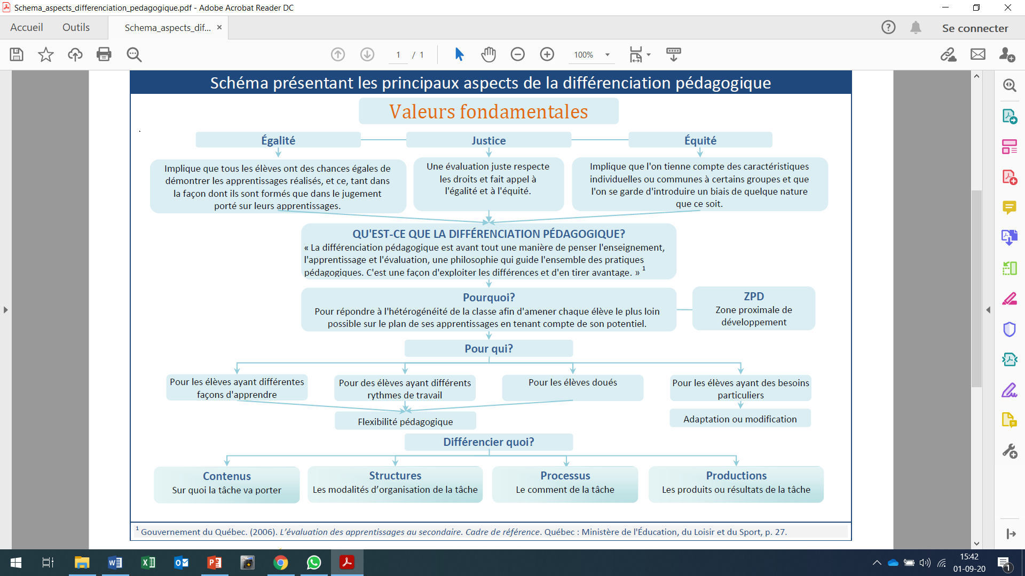
Source : différenciation.org

2.2 Pourquoi différencier ?

2.3 vos possibles…
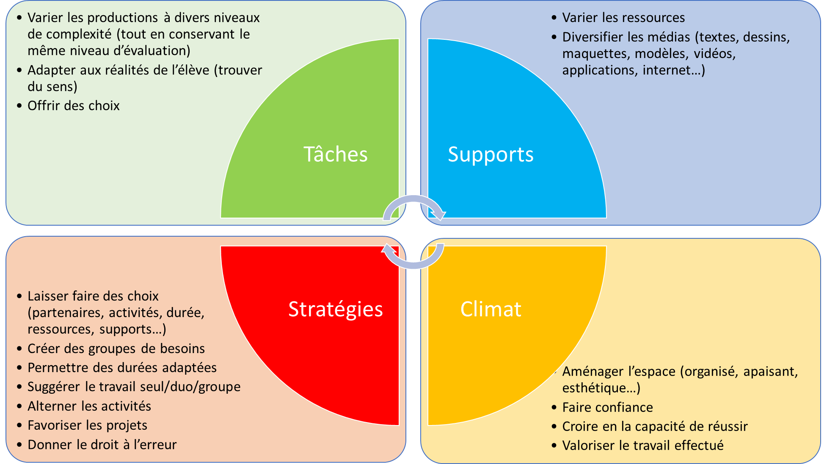

2.4 planification des apprentissages
Il s’agit dans cette partie, de sélectionner les méthodes d’apprentissage en fonction des relevés objectifs du diagnostic. Pour une même production, l’équipe éducative pourrait proposer des parcours différents.

Production attendue :
exemple pour la salle: le dressage d’une table de restaurant.
ELEVES | Tâches | Supports | Stratégies | Climats
1 | - Sur base d’un menu imposé, l’élève dressera la table des clients. | / | Seul | 50’
2 | - L’enseignant dresse la table des clients.  - Les élèves dressent la leur en se référant à celle de l’enseignant. |  | X erreurs acceptées | 50’
3 | - L’enseignant dresse une table selon un menu imposé en commettant des erreurs.  - L’élève repère les erreurs commises et les commente. |  | / | 30’
…

Exemple pour la cuisine : Décrypter une fiche technique
ELEVES | Tâches | Supports | Stratégies | Climats
1 | - Décrypter les éléments constituant une fiche technique  - Remplacer ces éléments par les informations reprises dans une recette. | / | Seul | 50’
2 | - Décrypter les éléments constituant une fiche technique ;  - Rechercher sur internet deux autres fiches techniques  - Comparer ces fiches avec celle proposée par l’enseignant. | Utilisation d’ internet | En duo | 50’
3 | - En comparant une fiche technique et une recette d’un magazine, relever les avantages qu’offre la fiche technique. | Utilisation d’ internet | / | L’élève peut utiliser internet si il en sent le besoin.
…

